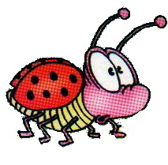




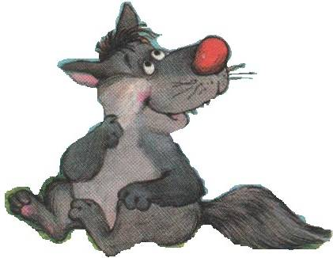

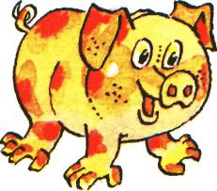
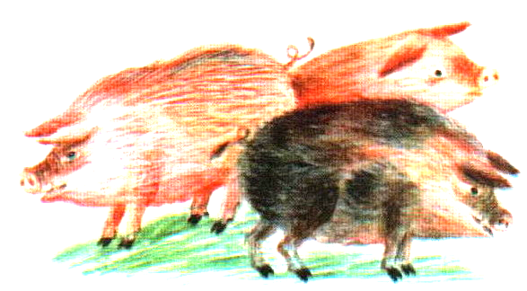

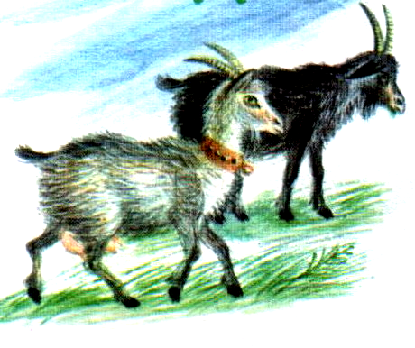

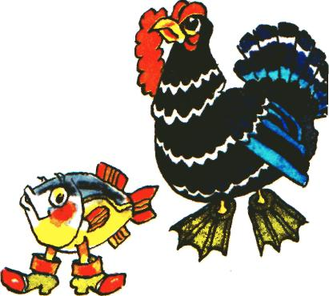
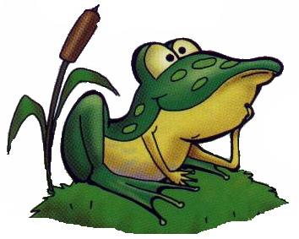



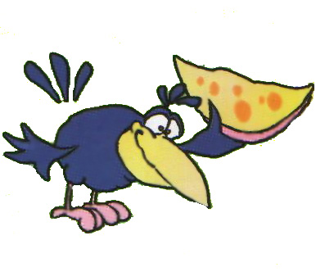

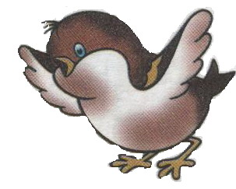

Занимательные задачи, задачи-шутки

- Сколько хвостов у семи ослов?
- Сколько носов у двух псов?
- Сколько лап у двух лисят?
- Сколько углов у двух домов?
- Сколько колес у машины?
- Сколько пальцев на правой руке?
- Сколько огоньков у светофора?
- Сколько солнышек на небе?
- Сколько носов у двух кошек?
- Сколько ушей у двух малышей?
- Сколько лап у собаки? И другое.
- Сколько ушей у трёх мышей?
- Сколько лап у двух медвежат?
- У кого больше лап: у утки или у утенка?
- Сколько рогов у двух коров?
- Сколько хвостов у трёх попугаев?
- Сколько слонов живет у вас дома?
- Сколько волос на голове?
- Сколько хвостов у кошки?
- Сколько семечек в подсолнухе?
- Сколько ртов у нас на лице?
- Сколько полосок у зебры?
- Сколько песчинок на дне реки?
- Сколько голов у человека?
- Сколько рыб плавает в море?
- Сколько дней в неделе?
- Назовите седьмой день недели?
- Назовите седьмой месяц года?
- Сколько цветов у радуги?
- Сколько основных нот в музыке?
- Сколько козлят было в сказке »Волк и семеро козлят»?
- Как называется сказка, в которой одна девочка и семь гномов?
- Сколько ранним утром глаз открывается у нас?
- Сколько в комнате углов?
- Сколько лап у воробьев?
- Сколько пальцев на ногах?
- Сколько в садике скамеек?
- Сколько в пятачке копеек?
- Сколько ножек у двух стульев?
- Ты, да я, да мы с тобой. Сколько нас?
- Сколько солнышек в небе? (Одно.)
- Сколько тучек на небе? (Много.)
- Сколько звезд на ясном небе! (Много.)
- А Луна? (Одна.)
- Сколько колосков в полях!
- Сколько листьев на ветвях!
- Сколько мам у тебя?
- Сколько деревьев в лесу?
- Сколько снежинок падает с неба?
- Сколько цветов растёт на лугу?
- Сколько песенок у птицы!

Задачи-шутки:
1. На верёвке висели и спокойно сохли 8 выстиранных наволочек. 6 наволочек стащила с верёвки и сжевала коза Люська. Сколько наволочек спокойно высохли на верёвке?
2. Коза Люська забодала забор, который держался на 7 столбиках. 3 столбика упали вместе с забором, а остальные остались торчать самостоятельно. Сколько столбиков торчат самостоятельно?
3. Коза Люська имеет 4 кривые ноги, а её хозяйка Уля – только 2. Сколько всего ног у них обеих?
4. У первого петуха было 59 жён, а у второго – в 3 раза больше. На сколько жён больше, чем у первого петуха, стало у второго, после того, как первый женился ещё на трёх курицах?
5. В одной квартире преступники украли одну правую тапочку и две левые, а в другой – только одну правую. Сколько пар тапочек украли преступники в обеих квартирах?
6. В песочнице сидят 11 малышей.9 малышей лепят куличики, а остальные лупят друг друга совочками. Сколько малышей лупят друг друга совочками?
7. Одна фляка стоит 17 хмуриков. Сколько фляк можно купить на 85 хмуриков?
8. Мляша коллекционирует млянечки, а Пляша – плянечки. У Мляши млянечков в 3 раза больше, чем у Пляши плянечков. Сколько у Пляши плянечков, если у Мляши 69 млянечков?
9. Мряка и Бряка поссорились. Мряка 7 раз фрякнул Бряку марфуфочкой по чему попало, а Бряка фрякнул Мряку той же марфуфочкой по чему попало 9 раз. Спрашивается, сколько раз хватали бедную марфуфочку за хвост и фрякали ею по чему попало?
10. Если Хрямзика обозвать слюником, он начинает бодаться и не перестаёт, пока не боднет обозвавшего по 5 раз каждым рогом. Однажды Бряка именно так его и обозвала, и Хрямзик боднул её 35 раз. Сколько рогов у Хрямзика?
11. У трёх бабушек было по одному серенькому козлику. Бабушки козликов очень любили. Пошли козлики в лес погулять, а там их волк съел. Остались от козликов рожки да ножки. Сколько осталось рожек и сколько ножек?
12. Один дедушка охотился в кухне на тараканов и убил пятерых, а ранил – в три раза больше. Трёх тараканов дедушка ранил смертельно, и они погибли от ран, а остальные тараканы выздоровели, но обиделись на дедушку и навсегда ушли к соседям. Сколько тараканов ушли к соседям навсегда?
13. Сколько дырок окажется в клеёнке, если во время обеда 12 раз проткнуть её вилкой с 4 зубчиками?
14. У бабы Яги на носу 3 бородавки, а у Кощея Бессмертного – на 6 бородавок больше. Сколько бородавок теснится на носу у кощея Бессмертного?
15. У Змея Тугарина – одна голова, а у Змея Горыныча целых 3. На сколько голов Змей Горыныч умнее Змея Тугарина?

